- Наименование захоронения: Захоронение жертв войн 6177
- Место и дата захоронения: Гомельская область, Мозырский район, д. Спримачёв (ныне не существует, 4 км на юго-восток от д. Крушники), 1943 г.
- Вид захоронения: братская могила
- Краткое описание захоронения: Памятный знак в виде гранитной, художественно обработанной плиты с изображением скорбящей женщины, с надписью. Место захоронения выложено тротуарной плиткой.
Захоронены 30 мирных жителей Мозырщины, из них известных 21.
- Краткая историческая справка о захоронении: 5 июня 1943 г. немецкий карательный отряд пригнал группу мирных граждан, прятавшихся в лесу, в деревню, потом их загнали в один дом и подожгли. Деревня после войны не была восстановлена.
- Список захороненных
- Фотография захоронения
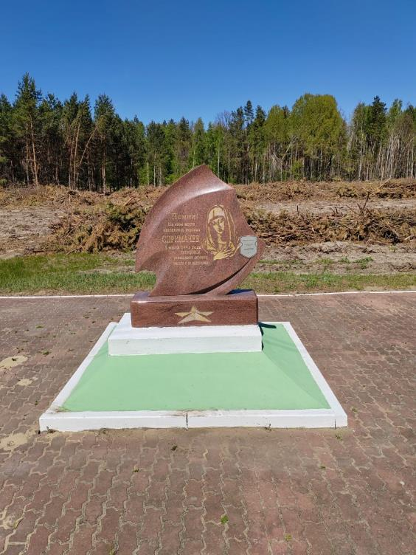
- Координаты места захоронения: 51°58'0.80"С 28°45'57.93"В

